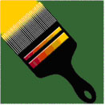
Le pinceau - Creation d’un logo

Version 1.50

Niveau : avancé
Capacités
Capacités avancés sous Illustrator, PhotoShop, etc.

Objectif
On veut préparer un logo pour en faire un gif animé avec Image Ready. Attention, il ne s’agit pas ici d’un exercice d’apprentissage, mais de la présentation des grandes lignes d’un travail faisant appel à de nombreuses techniques et aux deux logiciels Illustrator & PhotoShop.

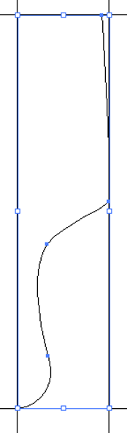Méthode.
- On travaille sous Illustrator.
- Créer un Nouveau document de 7,62 cm X 7,62 cm
- Créer quatre calques, nommés respectivement : « fond » « texture verte », « pinceau » et « logo ».
- Couleurs utilisés : Un vert (R= 55, V= 125, B= 63).
Un jaune orangé (R= 240, V= 205, B= 0)
Un rouge (R= 173, V= 38, B= 45)
Du Blanc et du Noir.
Texture verte.
- Calque « texture verte » actif.
- Avec l’outil Rectangle (M) tracer un carré de 76, 2 mm X 76,2 mm
- Le remplir de vert

Note : quand le travail sera passé sous PhotoShop, on pourra à l’aide des filtres Bruits et Flou directionnel donner un aspect plus travaillé à cette texture.

Le Pinceau
- Calque « pinceau » actif.
- Créer avec l’outil Plume la moitié du pinceau (avec un minimum de points, Cf. illustration ci-contre). Ne pas fermer le tracé.
- Dupliquer avec une symétrie par rapport à un axe vertical (miroir) ce tracé.
- Joindre (Ctrl +J) les extrémités des deux tracés ouverts (sélection par lasso direct) pour en faire tracé fermé.
- Créer le trou du pinceau avec l’outil ellipse.
- Avec Pathfinder et une sélection appropriée enlever le tracé « trou » ou tracé « pinceau ».
- Le Fond doit être Noir – il n’y a pas de contour.
- Sur ce tracé faire Effet, Atténuation, Flou Gaussien, prendre 1 ou 0,5 pixels.
- Faire les traces des deux bandes jaunes / rouge
- Faire sur les bandes un dégradé entre le jaune et le rouge (ou utiliser l’outil Filet)

Les poils du Pinceau & la trace de peinture.
- Faire le tracé d’un seul poil à gauche du haut du pinceau (blanc, sans contour, 20 mm de hauteur et 1,33 de largeur).
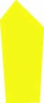
- Dupliquer ce poil – déplacer-le à droite du pinceau (touche shift enfoncé pour garder l’alignement).
- Paramétrer l’outil dégradé de forme (W) pour avoir une trentaine d’étapes.
- Utiliser le sur les deux poils qui viennent d’être définis.

- Faire la trace (cf. ci-contre) de peinture jaune avec la plume (largeur 47 mm, longueur 110 mm environ). On peut appliquer un effet de flou gaussien à cette trace.

- Penser à réorganiser vos calques et sous-calque en le donnant des noms et groupant dans un ordre logiques.

- Sélectionnez tout votre travail (sauf la texture verte qui aura été verrouillée – Attention, ce n’est pas possible sous toutes les versions d’Illustrator) et faites lui faire une rotation de 45°

Le Logo.
- Faire le Triangle Noir du fond.
- A l’aide de la lettre T en arial on fait le début du motif en bas du triangle (Saisie de la lettre / Vectoriser-la / Dupliquer-la à l’autre extrémité / Faire la série avec l’outil dégradé de formes, etc.).

- Dupliquer le motif construit avec des T – faites lui faire une rotation de 90° et déplacer le sur l’autre coté du triangle.
- Création du Cercle jaune avec un bord noir.
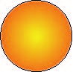
- Saisir les deux lettres (db) – Vectoriser les.
- Dupliquer ces deux lettres. Les mettre en noir. Décaler-les légèrement vers la droite. Appliquer leurs un effet de flou gaussien.

Les rayons (Etape très délicate !!!).
- Faire un tracé en forme d’un cercle (80 mm de diamètre). Appliquer lui un dégradé radial du jaune au rouge.
- Verrouiller le cercle afin qu’il ne gêne pas.


- Créer avec la plume un rayon blanc (un triangle, Cf. illustration).
- Dupliquer le rayon avec une rotation de 15° (environ, suivre l’angle sur la palette info, utiliser l’outil rotation, touche Alt enfoncé, commencer par déplacer le centre la rotation).

- Recommencer 12 fois (penser à utiliser l’option répéter
: Ctrl + D).

- Sélectionner tous les rayons (pas le demi-cercle, il aura été verrouillé)
- Faire l’union de tous les rayons avec PathFinder.

- Servez-vous du tracé résultant comme masque d’écrêtage (Objet, masque d’écrêtage, créer) sur le demi-cercle jaune-rouge.
- Sélectionnez ce travail et faites lui faire un rotation de 45° afin qu’il « colle avec le reste ».
- Réorganiser l’ordre des tracés de votre travail s’il y a lieu.

Note : Il existe plusieurs corrigés de ce travail au format Adobe illustrator – si vous bloquez sur certaines étapes – consultez-les.

Transfert vers PhotoShop.

- Faire une première sauvegarde au format AI (si ce n’est pas déjà fait !) enregistrer sous le nom « Logo Pinceau ». .
- Faire Fichier, Exporter, Prendre le format PSD (PhotoShop), dans la boite de dialogue décocher « écrire Calques imbriqués », enregistrer sous le nom « Logo Pinceau Export ».
- Quitter Illustrator.

- Lancer PhotoShop.
- Ouvrir le fichier « Logo Pinceau Export ». On constate qu’on a conservé les 3 calques : Logo, Pinceau, Texture Verte.
- Avec l’outil Recadrage (C) sélectionner du coin haut gauche de la trace jaune jusqu’au coin bas droit de la texture et valider pour faire disparaître des zones inutiles.

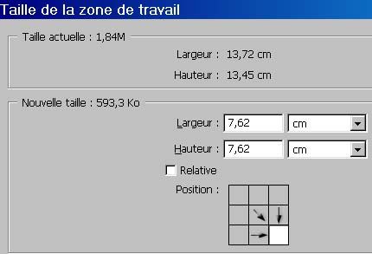

- (Cf. Ci-dessus) Faire Image, Taille de la Zone de travail, caller-l’image au coin bas droite en entrer 7,62 cm X 7,62 cm. Validez.

Note 1 : On constatera plus tard que si la zone de travail a été diminuée – l’image qui déborde (et particulièrement la trace de peinture jaune) n’a pas été détruite pour autant.

Note 2 : On pourrait à partir d’ici travailler les trois calques avec des fonctionnalités que propose PhotoShop et que ne possède pas Illustrator.

Note 3 : Attention, en passant sous PhotoShop – avec l’approche choisie – on a perdu tous les tracés. Les trois calques ne contiennent que des images vectorisées.

Travail complémentaire sur le calque texture verte
- Désactiver (œil) tous les calques sauf le calque texture verte.
- Faire Filtre, Texture, Grain avec les valeurs par défaut.
- Faire Filtre, Atténuation, Flou directionnel, prendre 45° et une distance de 100 pixels.
- Quelques « aberrations » se sont produites sur les bords. Avec l’outil Transformation (Ctrl+T puis Shift enfoncé, prendre les poignets des coins), agrandir l’image pour n’avoir qu’une surface homogène à l’affichage.
- Terminé.

On peut, à l’aide de ce fichier, faire un Gif animé (exercice Gifs animÉs IV – LOGO du support d’apprentissagede PhotoShop) avec Image Ready.

